Guía para redactar los Resultados
NUMEX · iWUE y nutrientes foliares en bosque montano andino · Estructura, figuras, tablas y números verificados · 2026-10-23
Esto es un andamiaje, no un texto terminado: dice qué reportar, en qué orden y con qué números, y marca las trampas de redacción que ya se detectaron al verificar el borrador anterior. Los bloques en azul son frases modelo en inglés para adaptar, no para pegar tal cual.
Antes de empezar: de dónde salen los números
Todos los valores de esta guía se recalcularon sobre data_for_R_Bernacchi.xlsx con la misma selección por LRT y los mismos contrastes sin ajustar que usan las figuras.
Los intervalos de confianza se toman del CSV de emmeans (cuantil t con gl de Satterthwaite), no de la tabla de coeficientes (IC de Wald, cuantil normal). Los estimados, SE y p coinciden dígito a dígito entre ambas salidas; solo los IC difieren, y los de emmeans son algo más anchos. Usar los de emmeans hace que el texto coincida con la figura.

1. El arco de los Resultados
Cuatro apartados, en este orden. La lógica es: primero el escenario, luego que el tratamiento funcionó, luego que la fisiología no se movió, y al final por qué esas dos cosas no se contradicen.
Apartado | Qué responde | Figura | Mensaje en una línea
1. Variación basal entre especies | ¿De dónde parten? | Suplementaria | La iWUE basal difiere tres veces entre sitios; la variación natural es enorme.
2. El tratamiento funcionó | ¿Entraron los nutrientes? | Figura 2 | P subió el P foliar en las seis especies; N subió el N en cuatro.
3. La iWUE no respondió | ¿Se movió el acoplamiento C–agua? | Figura 1 | 17 de 18 intervalos incluyen el cero.
4. Morfología y coordinación | ¿Por qué no se movió? | Suplementaria | El tratamiento movió la concentración por masa, no la estructura foliar.
Tabla G1. Estructura propuesta. El orden importa: si la iWUE va antes que los nutrientes, el resultado nulo se lee como que el experimento falló.
Por qué los nutrientes van antes que la iWUE. Es la decisión estructural más importante del apartado. El resultado nulo de iWUE solo es interpretable después de haber demostrado que los nutrientes entraron y se asimilaron. Presentado al revés, un lector concluye que la fertilización no funcionó.

2. Figura 1 · iWUE: cambio respecto al control
Tres contrastes (N, P, N+P) por especie, en µmol mol⁻¹. No en porcentaje: la iWUE no se modeló en escala log, así que el contraste ya está en las unidades de la variable y no hay nada que retrotransformar. Es la misma situación que δ¹³C.
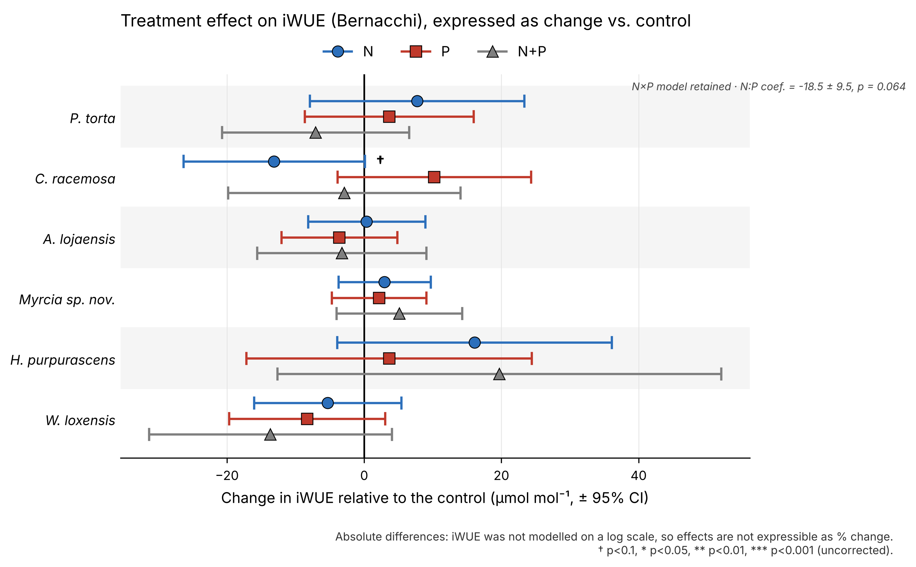
Figura 1 tentativa. Tres contrastes por especie, en µmol mol⁻¹. La interacción de P. torta se anota aparte porque no es un contraste contra el control. Archivo: fig_iwue_change_Bernacchi_EN.png

Qué reportar
- La ausencia de efecto, contada como intervalos y no como p-valores.
- La precisión alcanzada: cuál es el efecto más pequeño que el diseño podría haber detectado.
- La interacción de P. torta, anotada aparte y con su interpretación en palabras.
- La excepción de C. racemosa, declarando que la celda tiene un solo árbol.
Trampa número uno: la frase que NO se puede escribir
«Ningún contraste de iWUE fue significativo» es FALSO tal como está.
La formulación correcta: 17 de los 18 contrastes tienen intervalos que incluyen el cero; el único que no (C. racemosa bajo N: −13.1 µmol mol⁻¹, IC [−26.1, −0.2], p = 0.047) se apoya en un solo árbol y no sobrevive a la corrección de Dunnett (p = 0.116).
Dicho así, el resultado es más fuerte, no más débil: declara la excepción y explica por qué no cuenta, en vez de dejar que un revisor la encuentre en las tablas.

Frase modelo
Fertilisation did not shift iWUE in any species: 17 of 18 treatment contrasts had confidence intervals spanning zero. The single exception, a decrease under nitrogen in C. racemosa (−13.1 µmol mol⁻¹, 95 % CI [−26.1, −0.2], p = 0.047), rests on a treatment cell containing one tree and does not survive correction for multiple comparisons (Dunnett p = 0.116); we do not interpret it. The widest interval among single-nutrient contrasts was that of H. purpurascens (± 19.9 µmol mol⁻¹), which sets the smallest effect this design could have resolved.
Esa última frase es la que convierte un nulo en un resultado. Sin ella, «no encontramos efecto» puede deberse a falta de potencia. Con ella, estás declarando cuánta potencia tenías. No afirma equivalencia —para eso haría falta un TOST— pero sí acota lo que el estudio puede descartar.

La interacción de P. torta
In P. torta the likelihood ratio test retained the N × P interaction (χ²(1) = 5.08, p = 0.024; coefficient −18.5 ± 9.5 µmol mol⁻¹), yet no treatment differed from the control (all p > 0.29). Nitrogen raised iWUE in the absence of phosphorus (+7.7 µmol mol⁻¹) but lowered it in its presence (−10.7), so the two nutrients offset one another rather than displacing any single treatment from the control.
La segunda frase es imprescindible: traduce el coeficiente a algo que el lector pueda visualizar, que es justo lo que la figura no le puede enseñar.
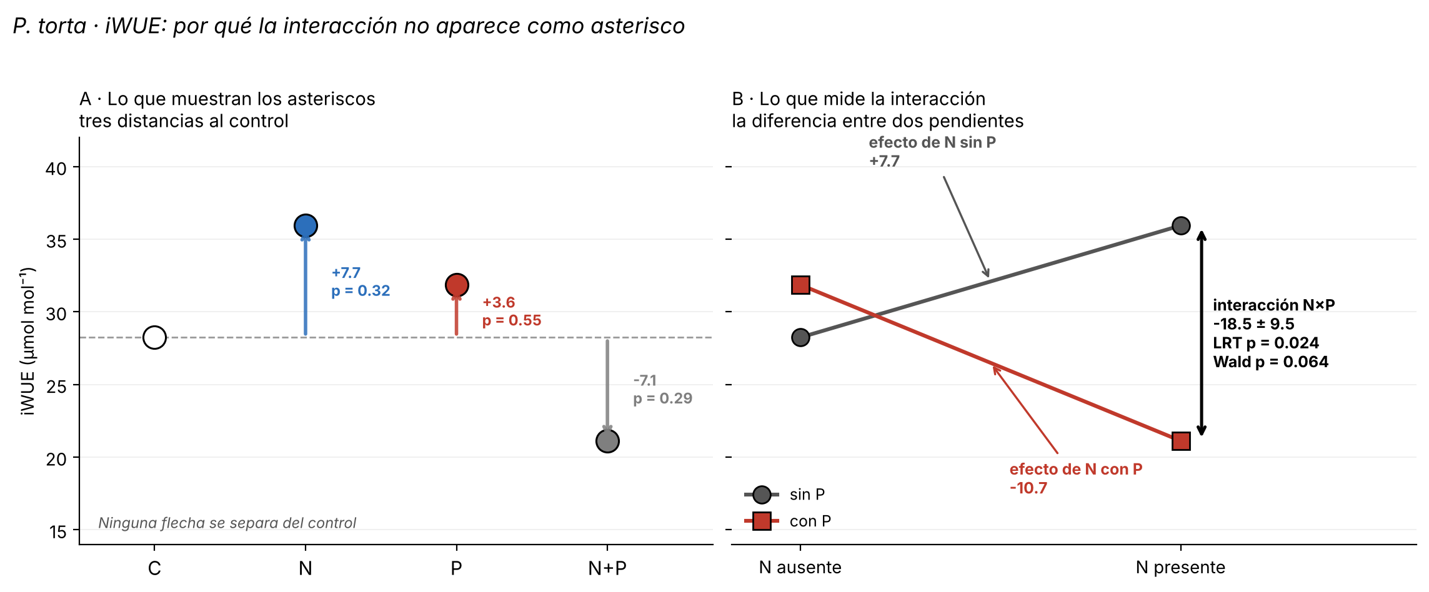
Figura de apoyo, no para el manuscrito: por qué la interacción no aparece como asterisco. A: los asteriscos miden distancias al control, y ninguna es grande. B: la interacción mide la diferencia entre dos pendientes, y es el efecto mayor del modelo. Archivo: fig_explicacion_interaccion.png

3. Figura 2 · Nutrientes: % de cambio respecto al control
Tres paneles: log LNC, log LPC y log N:P, con los tres contrastes por especie, retrotransformados a porcentaje con (e^β − 1) × 100. La ventaja es que hace comparables especies que parten de concentraciones muy distintas.
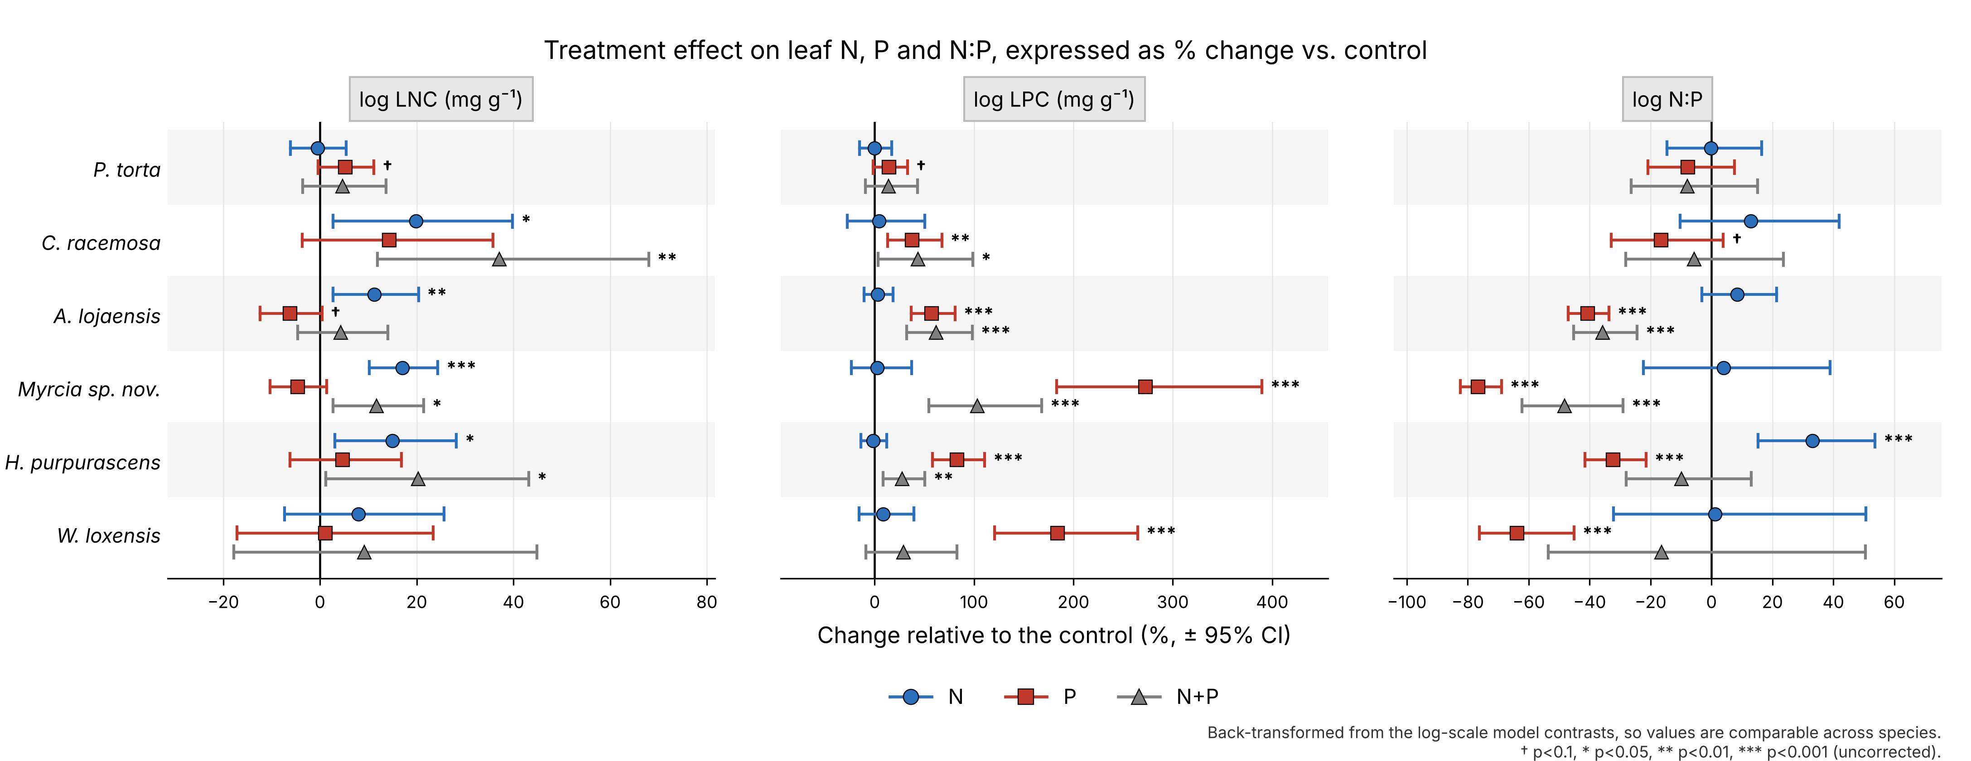
Figura 2 tentativa. Escalas de x independientes por panel: Myrcia (+272 %) y W. loxensis (+184 %) comprimirían los demás en una escala común. Archivo: fig2_nutrientes_pct.png
Decisión técnica: N:P tiene que modelarse en log
Si N:P entra en esta figura, debe modelarse como log(N:P), no en escala bruta: en escala bruta el contraste es una diferencia de razones y no se puede expresar como % de cambio de forma coherente con los otros dos paneles.
Verificado en los datos: N:P = LNC / LPC exactamente, de modo que log(N:P) = log(LNC) − log(LPC). Los tres paneles quedan así internamente coherentes y el tercero se lee como el desplazamiento del balance entre los dos primeros.
Nota: esto implica reajustar los modelos de N:P en log, de modo que la selección por LRT puede retener un modelo distinto al de la versión en escala bruta. Hay que rehacer también la fila correspondiente de la tabla suplementaria.

Qué reportar
Con 54 contrastes en la figura, no se enumeran. Se reportan patrones y se cita la magnitud solo donde es llamativa.
- P subió el P foliar en las seis especies, con un rango enorme entre ellas.
- N subió el N foliar en cuatro de seis.
- N:P bajó bajo P y subió bajo N, en la dirección esperada.
- La interacción N×P se retuvo para fósforo en tres especies, siempre antagónica.
- P_area respondió a P en las seis especies, de forma más consistente que LPC másico.

Frase modelo
Phosphorus addition raised foliar P concentrations in all six species, by +14 % in P. torta to +272 % in Myrcia sp. nov., and nitrogen addition raised foliar N in four of six (+11 % to +20 %). Foliar N:P shifted accordingly, declining by up to 77 % under phosphorus and rising by 33 % under nitrogen in H. purpurascens. In Myrcia sp. nov., H. purpurascens and W. loxensis the N × P interaction was retained for foliar P: the increase under phosphorus was smaller when nitrogen was added as well, consistent with a greater phosphorus demand once nitrogen limitation is relieved.

Los números, por si los necesitas
Especie | P sobre log LPC | N sobre log LNC | P sobre log N:P | N sobre log N:P
P. torta | +14.4 % (p=0.076) † | −0.5 % (0.862) | −7.7 % (0.289) | −0.2 % (0.975)
C. racemosa | +37.6 % (0.006) ** | +19.9 % (0.027) * | −16.5 % (0.092) † | +12.8 % (0.254)
A. lojaensis | +57.2 % (<0.001) *** | +11.2 % (0.010) * | −40.7 % (<0.001) *** | +8.4 % (0.158)
Myrcia sp. nov. | +272.4 % (<0.001) *** | +17.1 % (<0.001) *** | −76.6 % (<0.001) *** | +3.9 % (0.790)
H. purpurascens | +82.6 % (<0.001) *** | +15.0 % (0.015) * | −32.2 % (<0.001) *** | +33.1 % (0.001) **
W. loxensis | +183.8 % (<0.001) *** | +7.9 % (0.300) | −63.9 % (<0.001) *** | +1.1 % (0.952)
Tabla G2. Contrastes de un solo nutriente, como % de cambio respecto al control, p sin ajustar. Los contrastes N+P y los coeficientes de interacción están en el CSV.

4. Qué tablas incluir y cuáles no

Texto principal: dos tablas
Tabla | Contenido | Por qué va en el cuerpo
Tabla 1 · Sitios | Elevación, temperatura, precipitación, tipo de vegetación, suelo, estructura | Ya la tienes. Es el contexto sin el cual nada se interpreta.
Tabla 2 · Diseño | Especie × tratamiento, con n por celda | Ya la tienes. Imprescindible porque los n son desiguales y hay dos celdas con n < 3.
Tabla G3. Las dos tablas descriptivas del cuerpo principal.
Corregir en la Tabla 2 antes de enviar
Las columnas P y N+P están intercambiadas en las dos especies de 3000 m. La tabla dice H. purpurascens P=3 / NP=6 y W. loxensis P=2 / NP=6; los datos dicen P=6 / NP=3 y P=6 / NP=2 respectivamente.
Conviene además marcar en la propia tabla las dos celdas con n < 3, porque son las que sostienen los resultados frágiles.

No pongas una tabla de coeficientes en el cuerpo principal. Con 6 especies × 3 contrastes × varias variables, cualquier versión completa es ilegible, y una versión recortada invita a preguntar por qué faltan filas. Las figuras 1 y 2 ya muestran estimados e intervalos, que es lo que el lector necesita para juzgar. La tabla completa va al suplementario y se cita.

Suplementario
Tabla | Contenido | Nota
S1 · Coeficientes | Especie, variable, modelo retenido, estimado, SE, IC 95 %, p sin ajustar, p Dunnett, R²m, R²c, n | La tabla de referencia. IC tomados de emmeans.
S2 · Selección de modelos | χ² del LRT, gl, p, AIC aditivo y de interacción por especie y variable | Documenta cómo se eligió cada modelo.
S3 · Controles entre especies | ANOVA por rasgo: F, gl, p, Shapiro, Kruskal-Wallis, letras de Tukey | Sostiene el apartado de variación basal.
S4 · Medias por tratamiento | Media marginal e IC por especie × tratamiento | Para quien quiera los valores absolutos.
S5 · SMA | Pendientes, IC, R², p por especie y rasgo | Exploratoria. Ver apartado 6.
S6 · Sensibilidad isotópica | iWUE bajo distintos valores de b′, f y Γ* | Cierra la crítica sobre la parametrización.
Tabla G4. Seis tablas suplementarias. S1 y S2 son las que un revisor técnico va a abrir.
Dos avisos para la tabla S1
El modelo de iWUE de P. torta es singular (sd del bloque = 0), de modo que R²c no es calculable. Esa celda va vacía con nota al pie, no con un cero.
Añadir una nota al pie sobre LRT frente a Wald: «Likelihood ratio and Wald tests of the same interaction term can differ, particularly with unbalanced cells; model retention was based on the likelihood ratio test.» Con eso declaras la discrepancia una vez, en el sitio donde se busca, sin convertirla en tema del texto principal.

5. Apartado de variación basal: dos correcciones que hay que hacer
La iWUE no sigue un gradiente, sigue un escalón. Las medias de control por sitio son 31.2 µmol mol⁻¹ a 1000 m, 83.5 a 2000 m y 85.5 a 3000 m. Escribir «iWUE aumenta con la elevación» sugiere un aumento monótono, y los dos sitios altos son prácticamente iguales. La descripción defendible es un salto entre 1000 m y los dos sitios altos.
Control iWUE was threefold higher at the two upper sites than at 1000 m (~85 vs ~31 µmol mol⁻¹), with little difference between 2000 and 3000 m.
Narea no sigue a LNC: es una inversión, y es un resultado. LNC es máximo a 1000 m (C. racemosa 17.4, P. torta 15.6 mg g⁻¹) mientras que Narea es máximo a 2000 m (A. lojaensis 3.27, Myrcia 2.43 g m⁻²) y las dos especies de 1000 m caen a 1.94 y 1.89. La causa es el SLA: 81 y 92 cm² g⁻¹ a 1000 m frente a 36 a 2000 m. Escribir que «Narea sigue un patrón similar a LNC» es falso.
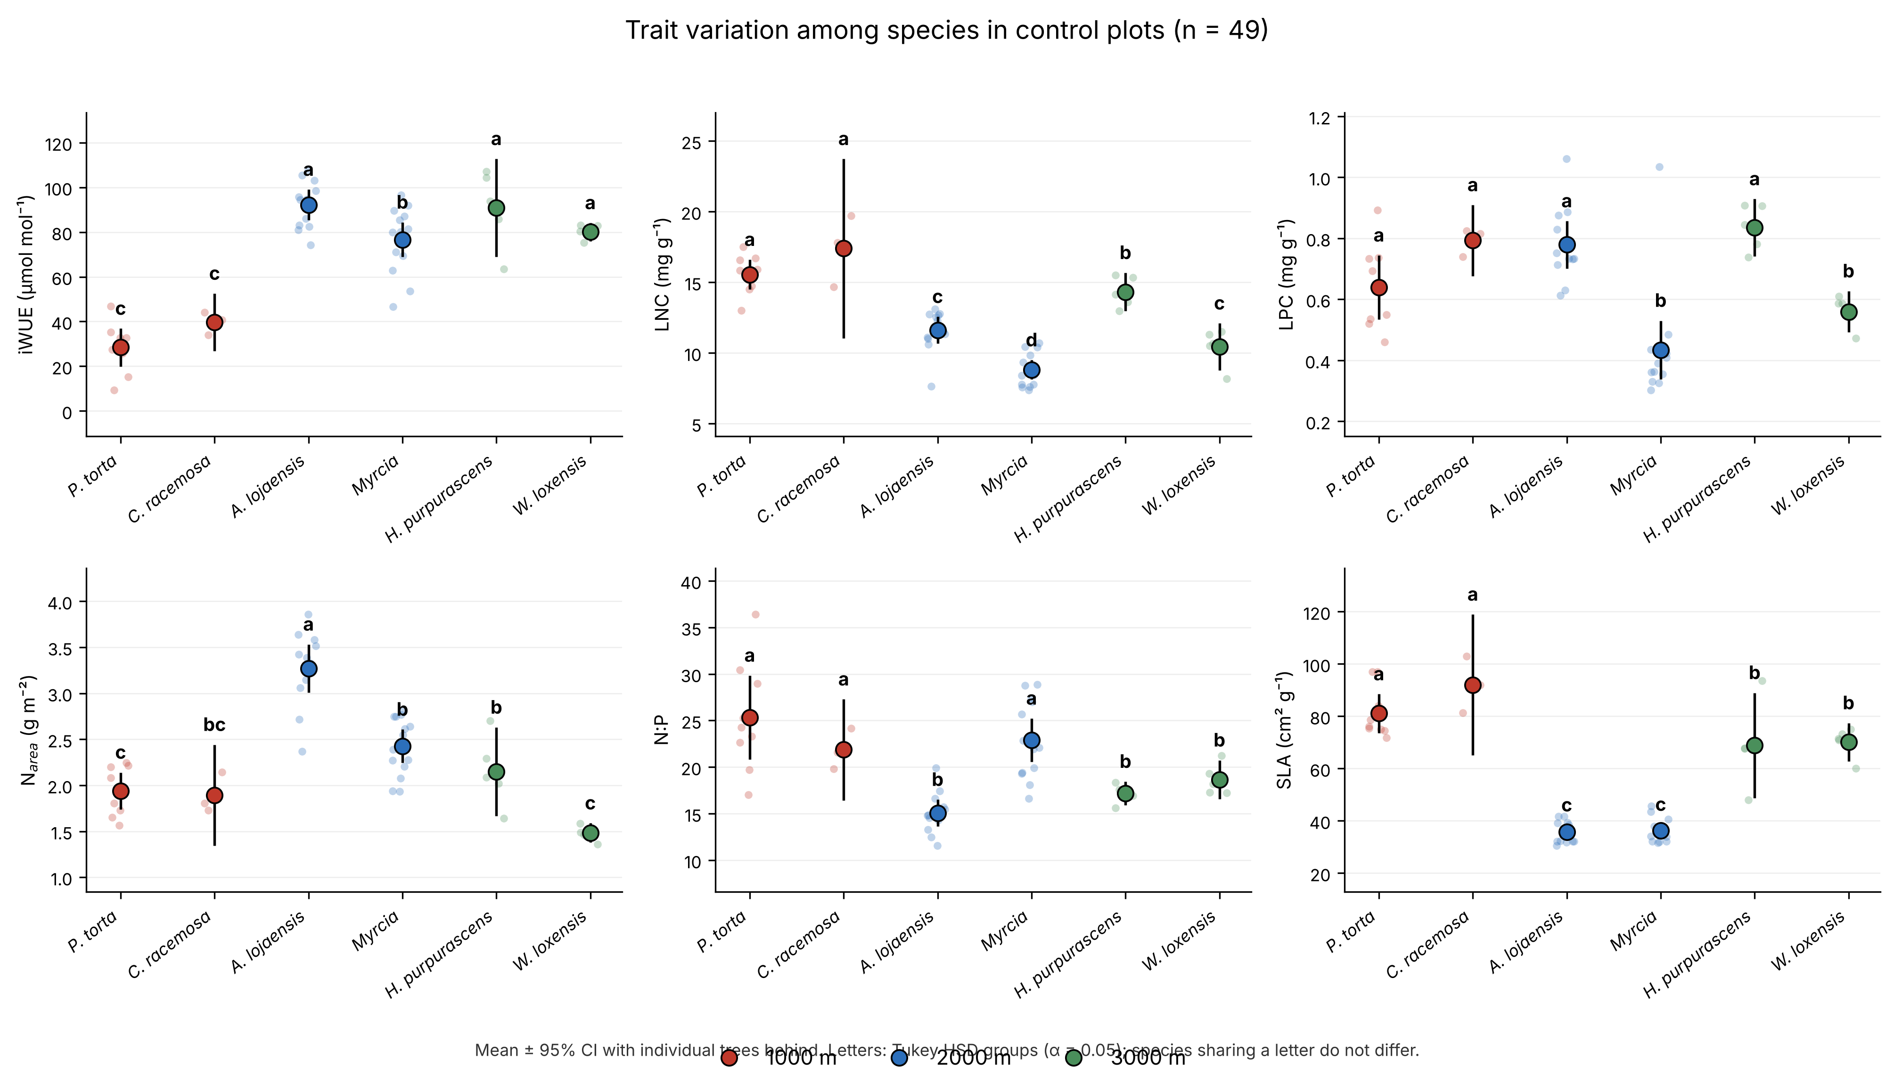
Figura suplementaria tentativa. Solo árboles control (n = 49). Letras de Tukey; especies que comparten letra no difieren. Se ve de un vistazo el escalón de iWUE y la inversión entre LNC y Nₐᵣₑₐ. Archivo: figS_controles.png
Otras dos correcciones del borrador anterior, para no repetirlas:
- LPC de los controles no es «broadly comparable across species»: el ANOVA da p = 1.2 × 10⁻⁷ y Myrcia (0.43 mg g⁻¹) es menos de la mitad que H. purpurascens (0.84). Lo correcto es decir que no hay patrón altitudinal.
- «LNC significantly higher in the two species at 1000 m» es demasiado fuerte: Tukey no separa P. torta de H. purpurascens (14.3 mg g⁻¹ a 3000 m).

6. SMA al suplementario: qué reportar y qué no
De acuerdo en llevarla al suplementario. Pero conviene reducir el alcance, porque tal como está contiene una relación que no es independiente.
Relación | Especies con p < 0.05 | Qué hacer
iWUE ~ SLA | 5 de 6 (C. racemosa p = 0.068) | Conservar. Es la relación real, negativa en las seis.
iWUE ~ Narea | 5 de 6 | Reportar como descartada, no como hallazgo. Ver abajo.
iWUE ~ Parea | 1 de 6 | Reportar como ausente.
iWUE ~ LNC, LPC (másico) | 0 de 6 | Reportar como ausente. Es informativo.
Tabla G5. Correlaciones log-log dentro de especie, n total = 171.
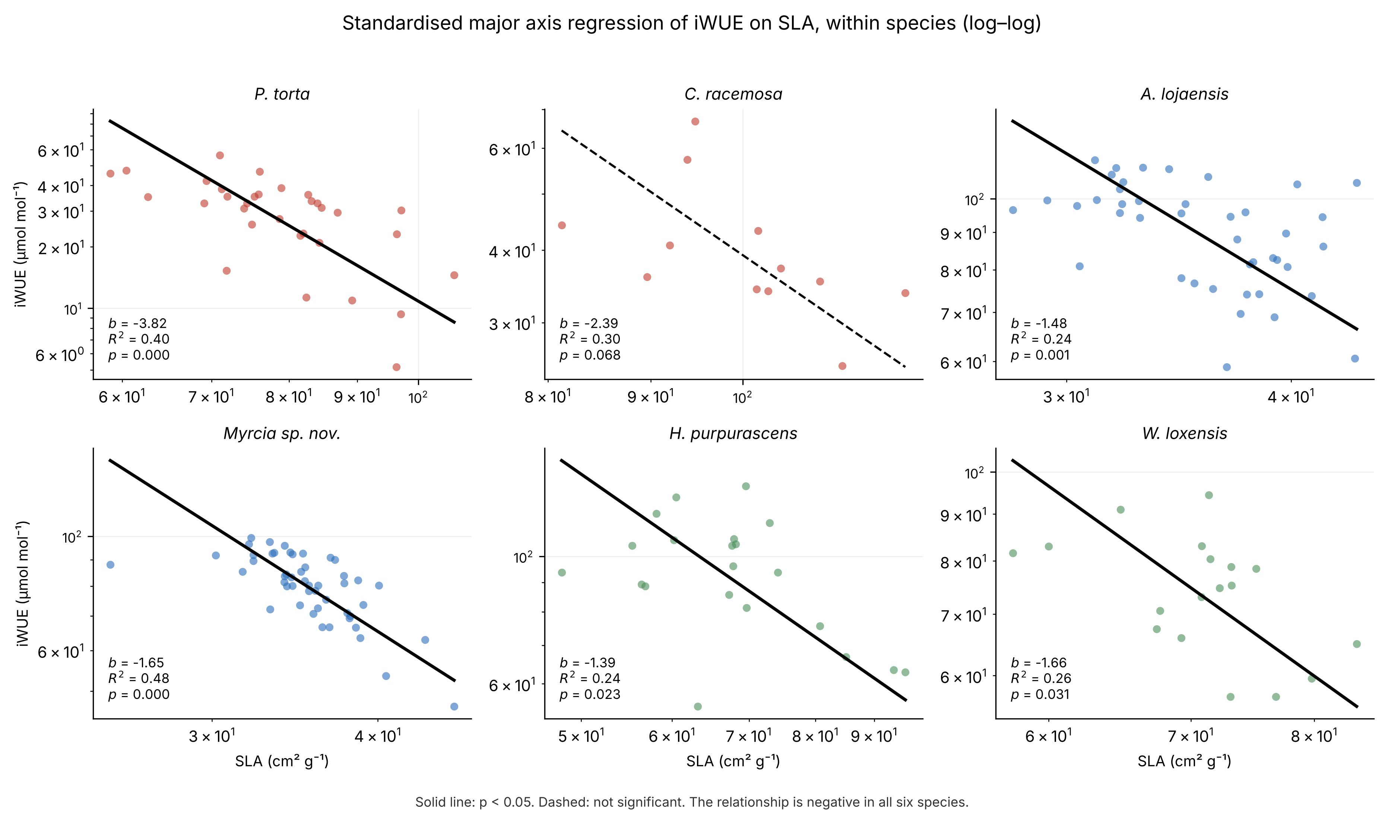
Figura suplementaria tentativa. Pendiente SMA en escala log–log. Negativa en las seis especies; línea discontinua donde p > 0.05. Archivo: figS_SMA.png
Por qué iWUE ~ Narea no es una relación independiente
Verificado: Narea = 10 × LNC / SLA exactamente, en las 173 filas. Como LNC no tiene ninguna relación con iWUE (0 de 6 especies), la correlación iWUE ~ Narea es la de SLA con otro nombre.
La correlación parcial de iWUE con Narea controlando SLA es significativa en 1 de 6 especies, que es lo esperable por azar en seis pruebas.
Reportar el descarte es mejor que omitirlo: demuestra que lo comprobaste.

El argumento que la SMA aporta a la Discusión, en una frase: la fertilización movió el eje que no gobierna la iWUE (concentración por masa) y dejó intacto el que sí (estructura foliar, vía SLA). Eso da mecanismo al resultado nulo en vez de dejarlo como ausencia de señal.
Limitación que conviene declarar: SLA e iWUE pueden covariar por posición de copa o exposición a la luz, y no hay dato de posición. Además, parte de la variación intraespecífica usada procede de los propios tratamientos.

7. Morfología: cómo reportarla sin inflarla
Cuatro coeficientes alcanzan p < 0.05 de 60 evaluados. El problema es cuáles.
- Tres de los cuatro son de C. racemosa bajo N, la celda con un solo árbol: SLA (+13.6, p = 0.034), grosor (−0.021, p = 0.015) y la única interacción retenida en morfología (+0.027, p = 0.015).
- Los dos creíbles son área foliar en A. lojaensis bajo N (−5.87 cm², p = 0.033) y contenido de materia seca en H. purpurascens bajo P (−32.2 mg g⁻¹, p = 0.014).
Leaf morphology was largely unresponsive: four of 60 coefficients reached p < 0.05, three of them in the single species whose nitrogen treatment contained one tree. The two remaining effects — reduced individual leaf area in A. lojaensis under nitrogen and reduced dry matter content in H. purpurascens under phosphorus — followed no common direction across species.

8. Comprobaciones antes de dar por cerrado el apartado
- ¿Los nutrientes van antes que la iWUE?
- ¿Está declarado en Métodos que los coeficientes N y P son los contrastes contra el control, y que la interacción es una pregunta distinta? Si está ahí, no hay que justificarlo en Resultados.
- ¿Aparece la celda n = 1 de C. racemosa declarada cada vez que se cita un resultado suyo?
- ¿Los IC citados en el texto son los de emmeans y coinciden con los de la figura?
- ¿Se evitó «ningún contraste fue significativo» y se escribió la versión con 17 de 18?
- ¿Se dice «escalón» y no «gradiente» al describir la iWUE entre sitios?
- ¿Se corrigió la inversión Narea / LNC?
- ¿Está corregida la Tabla 2 en las columnas P y N+P de 3000 m?
- ¿Cada interacción retenida se describe en palabras, no solo con su coeficiente?
- ¿Los p-valores de las figuras se declaran como sin ajustar, en el pie?

Lo que no hay que hacer
- Enumerar los 54 contrastes de nutrientes. Reportar patrones y citar magnitudes extremas.
- Llamar «significativo» tanto a un contraste como a una interacción sin distinguirlos.
- Interpretar la iWUE de C. racemosa bajo N.
- Afirmar equivalencia («no hay efecto») en lugar de ausencia de detección, salvo que se añada una prueba TOST, que es un análisis aparte.
- Mezclar escala log y escala bruta al citar coeficientes: si Métodos dice que las concentraciones se log-transformaron, todos los coeficientes citados deben ser de la escala log, con el % de cambio como interpretación.

